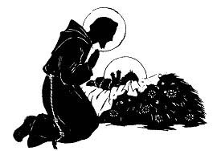

Hermanos Menores Capuchinos - Zaragoza.

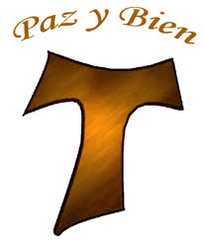

**N**

**A**

**V**

**I**

**D**

**A**

**D**

**F E L I Z**

2018

NAVIDAD de recuerdos… NAVIDAD de ilusiones… NAVIDAD de promesas… NAVIDAD de regalos…

NAVIDAD de verdades… NAVIDAD de misterios…

NAVIDAD de sonrisas… NAVIDAD de amores…

NAVIDAD de esperanzas… NAVIDAD de amistades…

**NAVIDAD DE DIOS: ¡JESUCRISTO!**